Guide de l’animateur et de l’animatrice
Être un animateur ou une animatrice de cours hors-pair

TESSA : Vers une formation appropriée des enseignant.e.s pour l’Afrique du 21ème siècle

Français : https://www.open.edu/openlearncreate/course/view.php?id=3784
Anglais : https://www.open.edu/openlearncreate/course/view.php?id=2745
FRANÇAIS
TESSA (Teacher Education in Sub-Saharan Africa ou Éducation et formation des enseignant.e.s en Afrique subsaharienne) vise à améliorer les pratiques pédagogiques des enseignants du primaire et des professeurs de sciences du secondaire en mettant à leur disposition des ressources éducatives libres (REL) pour les aider à développer des approches participatives centrées sur l'élève. Les REL TESSA constituent pour les enseignant.e.s un compagnon du manuel scolaire. Elles proposent des activités que les enseignant.e.s essaient dans leurs classes avec leurs élèves, ainsi que des études de cas montrant comment d'autres enseignant.e.s ont enseigné le sujet considéré, et des ressources supplémentaires pour aider les enseignant.e.s à développer leurs fiches de leçon et leur connaissance de la discipline.
Les REL TESSA sont le résultat d’un travail d’écriture collaboratif par des auteur.e.s africain.e.s et internationaux.ales pour aborder les programmes scolaires et les contextes de différents pays d'Afrique. Elles sont disponibles pour une utilisation en ligne et sur papier (http://www.tessafrica.net). Les REL pour les enseignant.e.s du primaire sont disponibles en plusieurs langues (anglais, français, arabe et swahili) et en plusieurs versions. Initialement elles ont été produites en anglais et adaptées aux contextes de divers pays d'Afrique. Les partenaires TESSA les ont adaptées pour l'Afrique du Sud, le Ghana, le Kenya, le Nigeria, l'Ouganda, le Rwanda, la Tanzanie et la Zambie, et traduites et adaptées par des partenaires au Soudan (arabe), au Togo (français) et en Tanzanie (swahili). Les REL pour les sciences dans le secondaire sont disponibles en anglais et ont été adaptées pour le Kenya, l'Ouganda, la Tanzanie et la Zambie. Nous recherchons et apprécions les commentaires de ceux qui lisent et utilisent ces ressources. La licence Creative Commons permet aux utilisateur.rice.s d'adapter et localiser le REL pour répondre aux besoins et aux contextes locaux.
TESSA est dirigé par l'Open University du Royaume-Uni, et actuellement financé par des subventions de la Fondation Allan and Nesta Ferguson, de la Fondation William et Flora Hewlett et des alumni de l’Open University. Une liste complète des bailleurs de fonds est disponible sur le site Web TESSA (http://www.tessafrica.net).
En plus des ressources pédagogiques pour soutenir l'enseignement dans des disciplines spécifiques, il existe une sélection de ressources supplémentaires, y compris audio, des ressources clés qui décrivent des techniques pédagogiques spécifiques, des guides d'utilisation et des boîtes à outils.

TESSA Programme
The Open University
Walton Hall
Milton Keynes, MK7 6AA
United Kingdom
tessa@open.ac.uk

À l'exception des matériels produits par un tiers et d'indication contraire, ce contenu est mis à disposition sous licence Creative Commons Attribution-Partage dans les mêmes conditions/Attribution-Share Alike 4.0 : http://creativecommons.org/licenses/by-sa/4.0/. Tous les efforts ont été faits pour communiquer avec les détenteurs de droits d'auteur. Nous serons heureux d'inclure toute reconnaissance nécessaire à la première occasion.
TESSA_FrTO_Guide animateur.trice
Cet ouvrage est publié sous licence Creative Commons Attribution - Partage dans les mêmes conditions 4.0 International (CC BY-SA 4.0)This work is licensed under a Creative Commons Attribution-Share Alike 4.0 License
Table des matières

Bienvenue 5
Types de cours en ligne 6
Facilitation 6
Le cours TESSA pour les formateur.rice.s d’enseignant.e.s 6
Résultats d’apprentissage attendus 7
Le cours 7
Évaluation du cours 8
Le rôle de l’animateur ou de l’animatrice 8
Inscription 8
Sessions de contact en présentiel 8
Être un animateur ou une animatrice efficace 9
Section 1 : Une vision pour la formation des enseignant.e.s 11
Concepts clés de la section 11
Défis ou difficultés possibles 11
2ème partie : idées pour passer cette section du cours en revue 11
3ème partie : activité pour cette session de contact 11
4ème partie : considérer la session de contact suivante 12
Section 2 : Enseignement et apprentissage actifs, et enseignement centré sur l’apprenant.e 13
Concepts clés pour cette section 13
Défis ou difficultés possibles 13
2ème partie : idées pour passer cette section du cours en revue 13
3ème partie : activité pour cette session de contact 13
4ème partie : considérer la session de contact suivante 14
Section 3 : Intégrer les TIC dans l’enseignement et l’apprentissage 15
Concepts clés pour cette section du cours 15
Défis ou difficultés possibles 15
2ème partie : idées pour passer cette section du cours en revue 15
3ème partie : activité pour cette session de contact 15
4ème partie : considérer la session de contact suivante 16
Section 4 : Utilisation et adaptation de REL pour soutenir l’enseignement-
apprentissage 17
Concepts clés pour cette section du cours 17
Défis ou difficultés possibles 17
2ème partie : idées pour passer cette section du cours en revue 17
3ème partie : activité pour la session cette contact 17
4ème partie : considérer l’étape suivante 18
Notes: 19
Appendice 1 : planificateur pour le cours 22
Appendice 2 : comment s’inscrire sur le site web et au cours 25
Appendice 3 : liste des participant.e.s au COB 28

Bienvenue
Ce guide TESSA pour les animateurs et animatrices de cours accompagne le cours en ligne et gratuit pour les formateur.rice.s d’enseignant.e.s Vers une formation appropriée des enseignant.e.s pour l’Afrique du 21ème siècle.
TESSA est un réseau d’enseignant.e.s et de formateur.rice.s d’enseignant.e.s travaillant à l’amélioration des pratiques d’enseignement-apprentissage en Afrique. Au cœur de TESSA se trouve une banque de ressources éducatives libres (REL), conçue pour réaliser un changement transformationnel durable pour les formateur.rice.s d'enseignant.e.s et les enseignant.e.s travaillant dans les écoles primaires et les collèges. Les REL TESSA appuient le mouvement des politiques nationales visant à mettre en place dans les classes des approches d’enseignement-apprentissage plus centrées sur l’apprenant.e. Les REL constituent un modèle d'apprentissage actif et donnent aux enseignant.e.s des outils solides pour leur pratique d’enseignement. TESSA n'est pas un mode d’intervention prescriptif ; la mise en œuvre des REL implique la participation des enseignant.e.s et des formateur.rice.s d'enseignant.e.s pour leur intégration sélective et appropriée aux programmes, cours et initiatives de formation d'enseignant.e.s de manière à ce que ceux-ci répondent à des besoins identifiés localement en matière de développement des enseignant.e.s. Les REL ont été adaptées aux contextes de 10 pays et il est possible de continuer à les adapter pour subvenir à des besoins spécifiques.

Le cours en ligne Vers une formation appropriée des enseignant.e.s pour l’Afrique du 21ème siècle vise à :
- aider les formateur.rice.s d’enseignant.e.s à comprendre, reconnaître et développer des approches permettant un apprentissage actif
- comprendre comment intégrer les TIC dans l’enseignement
- comprendre comment les REL TESSA et d’autres REL peuvent contribuer à l’amélioration de la qualité de l’enseignement.
Le cours constitue une approche innovante du renforcement des capacités en offrant la possibilité aux formateur.rice.s d'enseignant.e.s de toute l'Afrique d’y participer.
Le cours est organisé en 4 sections. L’étude de chaque section devrait prendre entre 3 et 4 heures, mais ceci n’est qu’une recommandation. Le cours est totalement flexible et on peut le suivre quand on veut de la manière qui convient le mieux à chacun.
L’expérience nous a montré que les participant.e.s sont plus susceptibles de terminer le cours si elles/s’ils sont accompagné.e.s par un.e « animateur ou une animatrice de cours » local.e. L’animateur ou animatrice encourage et aide les personnes, par exemple les collègues de leur organisation, à s'inscrire au cours et organise des réunions en présentiel où les personnes peuvent discuter des activités du cours, optimiser leur apprentissage et obtenir de l'aide en cas de besoin.
Ce guide vise à vous présenter le rôle d’animateur et animatrice de cours.

Kris Stutchbury, Clare Woodward, Liz Chamberlain, Michèle Deane et Sandra Amos

Types de cours en ligne
Il existe différents types de cours en ligne.
Le cours gratuit de TESSA Vers une formation appropriée des enseignant.e.s pour l’Afrique du 21ème siècle est actuellement disponible sur www.open.edu/openlearncreate sous forme de COB - cours ouvert badgé. Les COB sont un type de cours flexible que les participants peuvent adapter à leur propre calendrier. Ils sont idéaux pour soutenir l'apprentissage et le développement professionnel personnel, ou dans le cadre d'un programme de développement professionnel. Les participant.e.s qui réussissent un COB reçoivent un certificat numérique qui peut être imprimé, ainsi qu’un badge numérique qui peut être joint à leur profil professionnel en ligne sur des plateformes telles que LinkedIn ou Facebook.
Initialement, ce cours a été présenté en anglais sous la forme d’un MOOC ou CLOM, Cours en Ligne Ouvert et Massif, sur Future Learn (https://www.futurelearn.com/courses/teacher-education-africa). Les MOOC ressemblent plus à des « rassemblements d’apprentissage » au cours desquels tou.te.s les participant.e.s étudient ensemble pendant la même période de 4 à 6 semaines. Ce format offre des opportunités d'apprentissage social et de discussions professionnelles en ligne centrées sur les activités du cours, mais en termes de calendrier, la flexibilité est limitée. Comme les COB, les MOOC sont des formations courtes idéales pour l'apprentissage et le développement professionnel.
Ces cours en ligne sont souvent conçus à des fins de développement professionnel. Bien qu'il arrive qu’ils incluent des activités évaluées par des pairs et des questionnaires ou tests en ligne permettant de consolider les connaissances acquises, ils n’offrent pas en général pas d'évaluation formelle des apprentissages. Toutefois, les universités et les établissements développent de plus en plus d’évaluations basées sur des cours en ligne ouverts et fournissent leur propre accréditation.

Facilitation
L’expérience montre que, même si de nombreux apprenant.e.s s'inscrivent à ces cours en ligne gratuits et ouverts, les taux d’achèvement sont faibles. Bien que l'apprentissage en ligne puisse être enrichissant, il peut également être difficile. Des recherches récentes montrent que l'interaction et le soutien aident les participant.e.s à maintenir leur motivation au cours de l'apprentissage en ligne, ce qui entraîne des taux de satisfaction, de réussite et d'achèvement plus élevés. La facilitation est donc une caractéristique importante du succès de l’apprentissage en ligne et à distance.
La facilitation peut être formelle – organisée dans le cadre d’une organisation ou d’une institution –, ou informelle – organisée par un groupe d’étude ou une personne disposée à soutenir ses collègues –. Elle peut prendre place en présentiel, par exemple lors d'une réunion hebdomadaire ou virtuellement, via des média sociaux tels que WhatsApp ou Facebook.
Le rôle d'un animateur ou d’une animatrice de cours consiste à soutenir un groupe de participant.e.s jusqu'à ce qu’elles/ils terminent le cours. Ce guide est destiné aux personnes qui aident à organiser et à fournir un tel soutien à leurs collègues par le biais du cours en ligne TESSA.

Le cours TESSA pour les formateur.rice.s d’enseignant.e.s
Le cours Vers une formation appropriée des enseignant.e.s pour l’Afrique du 21ème siècle est conçu pour offrir aux formateur.rice.s d’enseignant.e.s une opportunité de développement professionnel libre et ouvert dans le contexte africain. Il s’agit d’un cours de courte durée, axé sur les tâches et mettant l’accent sur l’utilisation des TIC et des REL dans la formation des enseignant.e.s. Conçu par le réseau TESSA pour relever les défis auxquels de nombreux enseignant.e.s sont confronté.e.s lorsqu'elles/ils tentent de développer l'efficacité de leur enseignement-apprentissage, le matériel TESSA OER constitue un focus particulier de ce cours.
Le cours adopte un modèle pédagogique actif cohérent avec la pédagogie des REL TESSA. Cela signifie que le cours ne comprend pas de cours magistraux, mais plutôt des textes courts, des clips audio ou vidéo sur lesquels sont basées des activités que les participant.e.s peuvent entreprendre soit seul.e.s ou en collaboration avec d’autres participant.e.s. Les participant.e.s tireront le plus grand profit du cours si elles/ils tentent toutes les activités et partagent et développent des idées avec d'autres participant.e.s au cours de discussions. Pour participer pleinement et tirer parti des avantages de l’apprentissage collaboratif, les participants devront avoir accès à Internet. Le cours est accessible via de nombreux appareils en ligne, tels que les ordinateurs portables, les tablettes et certains téléphones portables.
Le cours est supervisé par la directrice académique de TESSA, Kris STUTCHBURY et l'équipe académique de TESSA. Vous pouvez les contacter par email via tessa@open.ac.uk.

Résultats d’apprentissage attendus
Ce cours va permettre aux participant.e.s de :
- planifier l’intégration des outils TIC et des REL dans votre pratique pour soutenir l'apprentissage des enseignant.e.s et élèves-enseignant.e.s avec qui vous travaillez.
- expliquer comment utiliser les outils TIC pour améliorer l’apprentissage des enseignant.e.s et promouvoir l’apprentissage actif à l’école.
- apprendre à connaître les REL TESSA et découvrir comment les intégrer à votre pratique.
- recueillir des exemples spécifiques de manières d’intégrer les TIC à l'enseignement pour améliorer l'apprentissage
- explorer et évaluer des banques de REL adaptées à votre pratique et soutenant un enseignement-apprentissage actif.
- collaborer avec des collègues pour évaluer les pratiques pédagogiques de votre établissement.
- expliquer et démontrer les valeurs et pratiques soutenant une éducation centrée sur l'apprenant.e.

Le cours
Les participant.e.s sont invité.e.s à faire des activités (voir Appendice 1).
La Section 1 examine le contexte international et national actuel de la formation des enseignants et développe une vision pour un enseignement-apprentissage actif. Elle présente également les problèmes liés à l'utilisation des TIC et des REL.
La Section 2 se concentre sur l'apprentissage actif : comment le reconnaître dans la pratique et identifier les compétences dont les enseignant.e.s ont besoin pour l’adopter en classe.
La Section 3 se concentre sur la manière d'utiliser les TIC pour engager et motiver enseignant.e.s et apprenant.e.s.
La Section 4 aide les participants à examiner leur pratique en tant que formateur.rice d’enseignant.e.s et à réfléchir à la manière d’utiliser les REL dans leur travail. Les participant.e.s auront l’occasion de prévoir d’intégrer les REL et les TIC à leur programme de formation des enseignant.e.s.

Évaluation du cours
Ce cours donne aux participant.e.s la possibilité d’obtenir un certificat et un badge numérique gratuits en reconnaissance de leur apprentissage. Pour recevoir son certificat et son badge, il faut suivre le cours en entier et obtenir un score d’au moins 50% aux quiz. Il y a une activité d’évaluation par section, trois d’entre elles étant des quiz :
- Activité 1.9 : Qu’avez-vous appris ? Jeu-questionnaire évaluatif sur la section 1
- Activité 2.2 : Vrai ou faux ? Jeu-questionnaire sur l’éducation centrée sur l’apprenant.e
- Activité 3.6 : Partagez vos idées sur les manières dont les TIC peuvent soutenir l’apprentissage-enseignement
- Activité 4.7 : Vérifiez votre compréhension – un questionnaire portant sur l’ensemble du cours.

Le rôle de l’animateur ou de l’animatrice
Une fois qu’ils auront terminé le cours, les participant.e.s seront mieux placés pour améliorer la formation des enseignant.e.s. En tant qu’animateur ou animatrice de cours, votre objectif est d’aider les participant.e.s de votre institution ou de votre groupe d’études à terminer et réussir le cours.
Vous trouverez utile d’effectuer les tâches suivantes :
- Encouragez et soutenez les personnes de votre établissement à participer et donnez-leur la possibilité de s'inscrire sur le site Web du cours et de s'inscrire au cours
- Facilitez des sessions de contact régulières pour les participant.e.s que vous soutenez
- Familiarisez-vous avec les activités de chaque section avant la session de contact
- Envoyez régulièrement des courriers électroniques, des SMS ou des messages WhatsApp à votre groupe de participant.e.s pour les encourager à progresser dans les activités-clés et leur donnez les renseignements sur la prochaine session de contact.
- Répondez aux questions ou dites aux participant.e.s où elles/ils peuvent trouver de l'aide
- Contactez et encouragez les participant.e.s qui n'assistent pas aux sessions de contact.

Inscription
Votre première tâche en tant qu’animateur ou animatrice de cours consiste à aider les formateur.rice.s d'enseignant.e.s de votre établissement à s'inscrire sur le site Web du cours, puis au cours. Tout le monde peut s'inscrire librement au cours TESSA et le suivre comme indiqué ci-dessus ne coûte rien.
Les écrans d’inscription sur le site et au cours sont en anglais. L’appendice 2 vous permettra d’aider les participant.e.s qui ne parlent pas anglais à s’inscrire et à se connecter.

Sessions de contact en présentiel
Les sessions de contact régulières permettent de soutenir et de suivre les progrès des participant.e.s dans votre établissement. Il ne s’agit pas de faire des cours magistraux ou des présentations, ni d’utiliser du matériel supplémentaire. Votre rôle consiste plutôt à soutenir les participant.e.s dans leur apprentissage pendant le cours. Les sessions de contact donnent aux participant.e.s l’occasion de mieux se connaître entre elles/eux et de créer un réseau professionnel. Pendant les sessions de contact, il est utile de :
- encourager les participant.e.s à terminer le cours
- faciliter et soutenir l’apprentissage en donnant l’occasion de discuter et de réfléchir en groupe
- construire au sein de l’établissement un réseau d’apprentissage collaboratif qui se poursuivra au-delà de la durée du cours
- aider les participant.e.s à accéder au cours en ligne.

Il est utile de concevoir une session de contact en quatre parties :
1ère partie : activité d'introduction pour mettre tout le monde à l'aise
2ème partie : revue de la section du cours sur laquelle les participants ont travaillé (Qu'avons-nous appris? Quels ont été les problèmes?)
3ème partie: activité tirée du cours en ligne ou l’une des activités de session de contact suggérées dans ce guide (voir page 11 et suivantes)
4ème partie: définition des attentes et des objectifs d'apprentissage pour la prochaine session.

À l'aide de la structure de session en quatre partie exposée ci-dessus, organisez les sessions de contact en fonction des besoins de votre groupe.
Vous n'êtes pas censé enseigner le contenu du cours, mais plutôt fournir aux participants l'occasion de clarifier leurs idées et d’en discuter. Si vous conduisez les sessions de manière participative, les participant.e.s apprendront à se connaître et identifieront les personnes avec lesquelles ils souhaitent continuer à travailler dans le cadre d'une communauté d'apprentissage.
Les activités du cours signalées par le logo animateur/animatrice () conviennent particulièrement aux sessions de contact, ou aux discussions sur WhatsApp ou en ligne.
La section suivante du guide présente chacune des sections du COB de manière détaillée, résumant les principaux résultats d’apprentissage, soulignant les difficultés possibles et suggérant quelques activités pour les sessions de contact associées.

Être un animateur ou une animatrice efficace
Pour être efficace en tant qu’animateur ou animatrice, il vous faut vous familiariser avec le contenu du cours et avec les participant.e.s de votre groupe.
Les participant.e.s auront tou.te.s des expériences antérieures et des besoins d'apprentissage différents. Chacun.e aura son propre parcours d’apprentissage et passera le temps qui lui convient sur chaque activité. Ne vous inquiétez donc pas si les participant.e.s ont choisi de mettre l’accent sur certaines activités plutôt que sur d’autres. Il est important de respecter les différences et préférences individuelles dans le déroulement du cours.
Dans ce type de cours, il y a rarement des réponses « correctes ». Là où il en existe (par exemple pour les questions du quiz), le système en ligne fournira aux participants un retour précis sur leurs réponses.
Votre rôle, en tant qu'animateur ou animatrice de cours, consiste à poser des questions qui amèneront les participant.e.s à fournir et examiner des réponses possibles, approfondir leurs réflexions sur les problèmes et sur la manière dont elles/ils peuvent appliquer leurs découvertes et réflexions à leur propre contexte. Il sera aussi important de les aider à travailler collaborativement et de les encourager à poser des questions ; ces questions seront adressées à vous, mais aussi au groupe. Si vous n'êtes pas sûr de la réponse, vous pouvez inviter les autres participants à faire part de leurs réflexions.
Bonne chance pour cet important travail! Partagez avec nous vos expériences d'animateur et animatrice de cours. Nous sommes impatient.e.s de vous lire !

Kris, Clare, Liz, Michèle et Sandra

Section 1 : Une vision pour la formation des enseignant.e.s

Concepts clés de la section
La section 1 encourage les formateur.rice.s d'enseignant.e.s à développer une vision pour les salles de classe africaines. Les activités aident les participants à développer cette vision. La section présente aux formateus.rice.s différents types de technologies et le référentiel de compétences en TIC pour les enseignant.e.s préparé par l’UNESCO. Et finalement, il y a une présentation des REL en général et des REL TESSA en particulier.
Pour réaliser cette vision, il est nécessaire de modifier de nombreuses pratiques actuellement observées dans les salles de classe africaines. Le but de ce cours est d’aider les formateur.rice.s d’enseignant.e.s à comprendre que si le résultat qu’elles/ils attendent est que les enseignant.e.s modifient leur pratique, elles/ils doivent également changer. Il va leur falloir remettre en question les attitudes et les croyances des enseignant.e.s, - et en même temps remettre en question leurs propres approches et en modélisant des approches actives dans leur propre enseignement.

Défis ou difficultés possibles
Il y aura des difficultés techniques liées au fait que les participant.e.s se familiarisent avec le fonctionnement du site Web et l'apprentissage en ligne. Vous devrez insister sur le fait que le calendrier fournit une indication quant au temps que les participant.e.s sont censés consacrer à une activité. Si elles/s’ils passent beaucoup plus de temps, c’est qu’elles/ils travaillent probablement de manière trop détaillée. Toutefois, si elles/s’ils sont particulièrement intéressé.e.s par quelque chose, par exemple le site Web TESSA, rien ne les empêche de consacrer plus de temps à une activité, à condition que cela n’empêche pas les participant.e.s à la session de contact de participer aux autres activités.
Si certain.e.s des participant.e.s arrivent sans avoir suivi le cours, vous devrez leur donner le temps qu’il leur faut pour aller en ligne et rattraper leur retard. Il serait également utile que les participant.e.s complètent le quiz si elles/s’ils ne l’ont pas déjà fait et comparent leurs réponses/réactions aux activités 1.3 et 1.8. Lorsque les participant.e.s travaillent en binômes, assurez-vous qu'au moins un membre du binôme termine l'activité.

2ème partie : idées pour passer cette section du cours en revue
Demandez aux participant.e.s de se présenter et encouragez-les à répondre au sondage préalable. Activités possibles:
- En groupes de 4, partagez les impressions de la section 1 pendant par exemple 8-10 minutes.. Ensuite, demandez à chaque groupe de partager un commentaire. Continuez jusqu'à ce que personne n'ait rien de nouveau à dire.
- Demandez aux participant.e.s de partager leurs carnets de bord deux par deux afin qu'ils aient l'occasion de voir comment quelqu'un d'autre aborde les mêmes activités.
- Demandez aux participant.e.s de partager leurs réponses à l'activité 1.7 et leurs questions éventuelles sur le site Web TESSA.

3ème partie : activité pour cette session de contact
C'est une activité que vous pourriez faire au cours de la session de contact si vous en avez le temps.
Cette activité démontre le pouvoir des approches participatives et aidera à convaincre les participant.e.s de leur valeur.
Elle est basée sur l'activité 1.2 qui demande aux participant.e.s d’ identifier certaines des choses qui doivent changer dans les salles de classe africaines.
Activité | Préparation requise
Cette activité est basée sur l’activité 1.2 du cours  - Sélectionnez une paire d’affirmations (voir ci-dessous) et lisez-les à voix haute  - Placez-en une sur un mur de la salle et l’autre sur le mur opposé en vous assurant que les affirmations « de gauche » sont placées à gauche de la salle et les affirmations « de droite » sur le côté droit  - Demandez aux participant.e.s de se mettre du côté de l’affirmation avec laquelle elles/ils sont le plus d'accord  - Engagez une discussion en demandant pourquoi elles/ils ont choisi cette affirmation  - Répétez pour les autres affirmations  - Mettez les participant.e.s en groupes et demandez-leur de discuter de la question : qu'est-ce qui aidera les enseignant.e.s à passer de la gauche à la droite en termes de croyances?  L'équipe TESSA aurait répondu à cette question qu’il faut que les enseignant.e.s essaient des approches d'enseignement-apprentissage actives en classe. | Reportez sur des feuilles cartonnées, en grands caractères, chacune des 8 affirmations du tableau ci-dessous (une affirmation par carte)

Affirmations « de gauche » | Affirmations « de droite »
Les enseignant.e.s transmettent les connaissances. | Les enseignant.e.s guident les apprentissages
L’apprenant.e absorbe les connaissances que l’enseignant.e transmet. | Il est nécessaire que les apprenant.e.s construisent leur savoir à travers leurs interactions avec leurs pairs
La capacité d'apprendre est déterminée à la naissance et fixée. | La capacité d'apprendre dépend de ce qui doit être appris et de la manière dont les contenus sont présentés.
Acquérir de nouvelles connaissances se fait sans relation avec ce que les apprenant.e.s ont appris précédemment. | La manière dont les apprenant.e.s comprennent les nouvelles idées dépend de leur apprentissage et de leurs expériences antérieurs

4ème partie : considérer la session de contact suivante
Rappelez aux participant.e.s de revenir en arrière et de compléter les pages de la section 1 qu’elles/ils n’ont pas encore terminées.
La section 2 explique comment reconnaître et soutenir l'apprentissage actif.

Section 2 : Enseignement et apprentissage actifs, et enseignement centré sur l’apprenant.e

Concepts clés pour cette section
La section 2 traite de l'apprentissage basé sur l'activité et de ce que l'on entend par « enseignement centré sur l'apprenant.e » (ECA). L’essentiel est que l’apprentissage efficace implique un engagement cognitif. Le cours encourage les participant.e.s à réfléchir à la manière dont elles/ils peuvent reconnaître un apprentissage utile et productif. Elles/ils sont invité.e.s à réfléchir sur ce que les enseignant.e.s doivent savoir et être capables de faire, et donc sur les compétences dont elles/eux, formateur.rice.s d’enseignant.e.s, ont besoin pour préparer les enseignant.e.s à l’enseignement du 21ème siècle. Elles/Ils vont aussi découvrir les REL TESSA. Ces REL peuvent toutes être utilisées par les enseignant.e.s dans leurs classes et par les formateur.rice.s d'enseignants travaillant avec des enseignant.e.s en formation initiale ou continue, ou en poste. Les activités de la section 2 encouragent les participant.e.s à réfléchir à la manière dont elles/ils peuvent utiliser des approches actives dans leur propre enseignement.

Défis ou difficultés possibles
Pour de nombreux.ses formateur.rice.s d'enseignant.e.s, planifier une session d'enseignement basée sur l’activité (activité 2.8) sera nouveau, parce qu’elles/ils sont vraisemblablement plus habitué.e.s à faire des cours magistraux (qu'elles/ils ont probablement faits plusieurs fois auparavant). Vous devrez les encourager à être honnêtes lorsqu'elles/ils identifient leurs propres besoins d'apprentissage (activité 2.9) - beaucoup diront qu'elles/ils sont des adeptes confiants et efficaces du travail en groupe, mais le fait est qu'elles/ils utilisent rarement cette méthode ou affirment que ce n'est pas possible avec des classes à effectifs pléthoriques.

2ème partie : idées pour passer cette section du cours en revue
Les activités les plus importantes de cette section sont les activités 2.3 et 2.8. En passant la section en revue, il serait judicieux de discuter de ces activités et des REL TESSA que les participant.e.s pourraient utiliser. Mettez les participant.e.s en binôme et demandez-leur de partager leurs réponses ou de discuter de la manière dont ils réaliseraient l'activité.
Autres activités possibles:
- Demandez aux participant.e.s, en groupes de 4, de partager leurs impressions de la section. Mettez les résultats des groupes en commun : demandez à chaque groupe de partager un commentaire. Continuez jusqu'à ce que personne n'ait plus rien de nouveau à ajouter.
- Regroupez les participant.e.s en groupes disciplinaires et demandez-leur de discuter des activités 2.3 et 2.8.

3ème partie : activité pour cette session de contact
Le but de cette activité est de donner aux participant.e.s l’occasion de discuter de la façon dont elles/ils comprennent ce qu’est la pédagogie participative et comment elles/ils peuvent créer des opportunités de participation active.

Activité (2 options) | Préparation requise
Option 1 (Si vous avez accès à un projecteur) :  Demandez à un.e collègue d’agir comme secrétaire de session au tableau. Projetez les écrans du cours et arrêtez-vous sur les images d'enfants travaillant qui ont été utilisées en illustration (Il y en a une dans la section 1 et une dans la section 2). Pour chaque image, demandez aux participant.e.s de dire comment elles/ils savent qu'il y a « apprentissage actif ». Elles/Ils peuvent donner leurs suggestions sans lever la main et chaque nouvelle idée doit être enregistrée au tableau. À la fin de l’activité, vous et votre co-animateur / secrétaire devrez résumer les observations clés.  Cela inclura des choses telles que : les enfants font des expériences ; les enfants sourient et s'amusent clairement ; les enfants se parlent ; les enfants participent activement à travail du groupe ; les enfants consultent activement les documents.  Option 2 (S’il n’y a pas accès à un projecteur) :  Demandez aux participant.e.s de discuter, en groupes de 4, de la question suivante:  Imaginez que vous enseigniez « l’évaluation formative ou évaluation pour l’apprentissage » à un groupe de 80 enseignant.e.s débutant.e.s. Quelles stratégies pourriez-vous utiliser pour vous assurer qu'elles et ils sont activement engagé.e.s?  Notes à l'intention de l'animateur ou animatrice : une idée fausse mais très courante est qu'il est impossible d'utiliser des approches actives avec de effectifs pléthoriques. S'appuyant sur les ressources clés de TESSA, l’animateur ou animatrice pourraient suggérer comme exemples : poser des questions et demander aux apprenant.e.s de discuter des questions en binômes ; donner les activités que les apprenant.e.s devront faire en groupes de huit ; donner des tâches écrites à faire en classe qui sont évaluées par des pairs. | Un projecteur pour montrer les photos (s’il n’y a pas de projecteur, choisissez l’option 2)

4ème partie : considérer la session de contact suivante
Au cours de la section 3, l’accent est mis sur l’utilisation des TIC pour soutenir l’apprentissage et aider les enseignant.e.s à adopter des approches plus actives. Les participant.e.s devront revenir à l'activité 1.3. Vous pourriez peut-être le leur rappeler et vérifier que tout le monde a fait cette activité.
Dans l'activité 3.3, il sera demandé aux participant.e.s d'adapter une activité ou une étude de cas TESSA pour y inclure l'utilisation des TIC. Vous pouvez prendre quelques minutes pour vous assurer qu'ils peuvent toutes et tous utiliser le site Web TESSA pour trouver des exemples d'activités faites en classe.

Section 3 : Intégrer les TIC dans l’enseignement et l’apprentissage

Concepts clés pour cette section du cours
L’objet principal de cette section est de soutenir les enseignant.e.s au cours de leur apprentissage en leur faisant utiliser différentes technologies, y compris celles qui sont facilement disponibles, telles les téléphones portables. Les participant.e.s rencontreront des exemples d’utilisation de TIC par les enseignant.e.s dans leurs classes et seront invités à réfléchir à la manière dont elles/ils pourraient utiliser les TIC dans leur propre enseignement.

Défis ou difficultés possibles
Les idées présentées dans cette section seront nouvelles pour de nombreux formateur.rice.s d’enseignant.e.s. Elles/Ils doivent être prêts à admettre qu’elles/ils ne connaissent pas nécessairement les réponses et s’aider mutuellement à développer leur compréhension. À la fin de la section, dans l'activité 3.5, elles/ils sont encouragés à élaborer un plan d'action identifiant les compétences qu'elles/ils doivent développer. Pour être efficaces, il leur faudra le faire honnêtement et ne pas avoir peur d'admettre qu'elles/ils pourraient avoir besoin d'aide.

2ème partie : idées pour passer cette section du cours en revue
Les participant.e.s auront rencontré de nombreux exemples de la manière dont les TIC peuvent être utilisées pour soutenir l’enseignement-apprentissage. L'activité 3.4 les a conduit.e.s à réfléchir au programme de formation qu'elles/ils enseignent et à identifier des moyens d'intégrer l'utilisation des TIC à la formation de leurs élèves-enseignant.e.s.
Demandez-leur de comparer, en groupes de 4, leurs réponses à l'activité 3.4. Puis demandez à chaque groupe de partager une idée. Faites le tour des groupes jusqu'à ce qu’il n’y ait plus d'idées nouvelles. Votre co-animateur/animatrice pourrait collecter les idées et les envoyer par courrier électronique au groupe, afin que tout le monde ait une banque d'idées sur la manière d'utiliser les TIC dans son travail en tant que formateur.rice d'enseignant.e.s.
Vous pourriez également leur demander de travailler en binôme pour comparer les plans d'action qu’elles/ils ont développés au cours de l'activité 3.4.

3ème partie : activité pour cette session de contact
Activité (2 options) | Préparation requise
Option 1 (Si vous avez accès à un projecteur) :  Montrez aux participants les photographies des diverses technologies qui accompagne l’activité 1.3. Demandez-leur de travailler en binôme et d'utiliser ce qu'ils ont appris à la section 3 pour suggérer une utilisation pour chaque type de technologie: a) dans une salle de classe du primaire et b) dans leur propre enseignement dans leur établissement de formation ou au centre de ressources.  Option 2 (S’il n’y a pas accès à un projecteur) :  Demandez aux participant.e.s de travailler en petits groupes disciplinaires et de regarder les images sur un ordinateur portable pour effectuer la même activité.  Séance plénière : recueillez des suggestions des divers groupes sur la manière d'utiliser les différentes technologies. Pour chaque suggestion, veillez à mettre au défi les contributeur.rice.s de montrer comment la technologie améliorera l'apprentissage.  Finalement, posez la question suivante: comment la technologie soutient-elle l’apprentissage actif?  Notes à l'intention de l'animateur ou animatrice :  Les réponses à cette dernière question pourraient refléter les idées suivantes. Les TIC donnent aux apprenant.e.s la possibilité de discuter de leur travail, leur permet de se concentrer sur des sujets qui les intéressent. Elles encouragent l'enseignant.e à se montrer moins directif et à jouer le rôle de facilitateur. Les TIC offrent aux apprenant.e.s la possibilité de démontrer leurs connaissances et leurs compétences , cela aide à faire le lien entre les programmes scolaires à la vie de tous les jours, etc.) | Un vidéo-projecteur et une connexion internet (s’il n’y a pas de projecteur, choisissez l’option 2)

4ème partie : considérer la session de contact suivante
La section 4 porte sur les REL. Si les participant.e.s travaillent hors ligne, il ne leur sera pas possible de consulter différentes banques de REL. Donnez-leur donc quelques minutes à la fin de la session de contact pour aller visiter ces banques. Dans l'activité 4.4, il leur est demandé de sélectionner et d'adapter une REL TESSA. Encouragez-les à télécharger certaines des sections TESSA afin qu’elles/ils puissent faire l’activité même si elles/s’ils travaillent hors ligne.
De nombreuses ressources REL sont disponibles et les participant.e.s auront l’occasion d’examiner différentes banques de REL. Le défi pour elles/eux sera de surfer rapidement sur les sites et de ne pas perdre trop de temps. Encouragez-les à réfléchir au type de ressources dont elles/ils ont besoin (par exemple, ressources pour soutenir le développement des connaissances disciplinaires, exemples de matériel pour la classe, ressources sur la théorie de l'éducation), de manière orienter leurs recherches.
L'activité 4.6 invite les participant.e.s à planifier une présentation interactive pour partager leur apprentissage pendant le cours avec leurs collègues. Vous pouvez bien sûr les encourager à travailler en binômes pour compléter cette activité.
Si vous n’avez pas de vidéo projecteur pour la session de contact 4, donnez aux participant.e.s la consigne de visionner les vidéos sur la salle de classe du future de la section 1 et de réfléchir avantages et défis de cette approche et aux besoins des enseignant.e.s pour utiliser cette technologie avant de venir à la session de contact.

Section 4 : Utilisation et adaptation de REL pour soutenir l’enseignement-apprentissage

Concepts clés pour cette section du cours
Cette section explore comment les REL peuvent aider les formateur.rice.s d'enseignant.e.s à développer leurs propres pratiques et aider les enseignant.e.s à développer les leurs. Les participant.e.s sont invité.e.s à choisir une REL TESSA (ressource clé ou ressource disciplinaire) et à l’adapter pour l’utiliser lors d’une session d’enseignement.

Défis ou difficultés possibles
Tout comme celles de la section précédente, les activités de cette section remettent en question la relation entre enseignant.e et formateur.rice d’enseignant.e.s. Les formateur.rice.s d'enseignants se retrouvent dans la position d'apprenant.e.s, ce qui risque d’être un défi pour les participant.e.s qui se considèrent comme des expert.e.s. Dans la toute dernière activité, nous demandons aux participant.e.s de publier un commentaire sur leur apprentissage sur les réseaux sociaux. Il est possible qu’elles/ils aient besoin d'aide pour faire cela. Si elles/ils manquent de confiance en elles/eux, encouragez-les à écrire 2 ou 3 phrases et à les envoyer à tessa@open.ac.uk. Nous les publierons sur la page Facebook de TESSA.

2ème partie : idées pour passer cette section du cours en revue
Il y a plusieurs activités qui vous permettraient de démarrer la session de contact.
Demandez aux participant.e.s de travailler en binôme et de comparer leurs réflexions sur certaines des banques de REL qu'elles/ils ont explorées. Elles/Ils pourraient comparer leurs réponses à l'activité 4.3 qui les invitait à préparer des questions que les enseignant.e.s devraient prendre en compte lors de leur évaluation de banques de REL.
Vous pouvez leur demander de travailler en binômes pour créer un « tweet » (140 caractères) sur le cours Vers une formation appropriée des enseignant.e.s pour l’Afrique du 21ème siècle.

3ème partie : activité pour la session cette contact
Activité | Préparation requise
Option 1 (Si vous avez accès à un projecteur) :  Montrez les clips vidéo sur la salle de classe du future de la section 1. Mettez les participant.e.s en groupes disciplinaires. Demandez à chaque groupe de se concentrer sur les compétences dont un.e enseignant.e de sa matière aurait besoin pour pouvoir utiliser efficacement une classe de conteneur. Quelles opportunités ce type d'installation offrirait-il ? À quels défis l'enseignant.e serait-elle/il confronté.e ? Comment pourriez-vous l'aider à développer les compétences nécessaires?  En plénière, demandez à chaque groupe de donner une idée et faites le tour des groupes jusqu'à ce qu’il n’y ait plus d’idée nouvelle.  Option 2 (S’il n’y a pas accès à un projecteur) :  Les participant.e.s pourraient aussi regarder la vidéo sur des ordinateurs portables avant de faire l’activité de l’option 1.  Une autre possibilité serait de demander aux participant.e.s de visionner les vidéos et réfléchir aux questions avant de venir à la session de contact, mais il faudra leur donner cette consigne au cours de la session de contact 3. | Un vidéo-projecteur (s’il n’y a pas de projecteur, choisissez l’option 2)

4ème partie : considérer l’étape suivante
Un aspect clé des sessions de contact est la possibilité qu’ont les participant.e.s de travailler ensemble et d’échanger des idées. Pendant cette dernière session, encouragez les participant.e.s à échanger leurs coordonnées et à planifier comment continuer leur échange d’idées et d’expériences. En particulier, encouragez-les à réfléchir à la manière dont ils pourraient influencer leurs collègues afin d’apporter des changements. Peut-être décideront-elles/ils d'organiser des réunions régulières au cours desquelles elles/ils discuteront d'enseignement-apprentissage et continueront-elles/ils à s'encourager mutuellement à essayer de nouvelles pratiques?
Nous espérons que ce cours ne sera que le début du parcours d'apprentissage des formateur.rice.s d'enseignant.e.s de votre établissement. À la fin de cette dernière session, peut-être pourriez-vous organiser une réunion de suivi qui donnera aux participant.e.s l'occasion de se retrouver et de partager les progrès accomplis dans le développement de leurs compétences en matière d'apprentissage actif, d'intégration des TIC et de recherche, sélection et utilisation de REL.

Notes:

Appendice 1 : planificateur pour le cours
Dates | Focus de la section | Activités | Détails des activités | Cocher une fois l’activité complétée
 | Section 1 :  Une vision pour la formation des enseignant.e.s  Le cours commence par examiner :  - Le contexte international et national de l’enseignement et de la formation des enseignant.e.s  - La notion d’un enseignement et d’un apprentissage actifs et participatifs.  - Les problèmes liés à l’utilisation des TIC et des REL. | Activité 1.1 Votre propre vision | Vidéo et réflexion
 |  | Activité 1.2 Politique éducative et formation des enseignant.e.s | Lecture et réflexion
 |  | Activité 1.3 Focus sur les technologies | Examen des pratiques en cours
 |  | Activité 1.4 Référentiel UNESCO de compétences en TIC pour les enseignants | Référentiel UNESCO de compétences en TIC pour les enseignants et audit.
 |  | Activité 1.5 Explorer les REL | Exploration de divers sites web
 |  | Activité 1.6 Les REL TESSA | Écoute d’un clip audio
 |  | Activité 1.7 Les REL TESSA - Orientation | Vidéo d’orientation
 |  | Activité 1.8 Exploration des REL TESSA | Exploration du site web de TESSA
 |  | Activité 1.9 Qu’avez-vous appris ? | Quiz
 | Section 2 :  Enseignement et apprentissage actifs, et enseignement centré sur l’apprenant.e  La section 2 aborde de façon détaillée :  - l’apprentissage actif et participatif,  - la manière d’aider les enseignant.e.s à reconnaître ce que cela signifie dans la pratique  - les compétences requises  - la façon dont TESSA présente cet aspect à travers les REL.  Les participant.e.s sont invité.e.s à examiner comment il est possible de modéliser l'apprentissage actif dans leur propre pratique. | Activité 2.1 Enseignement et apprentissage actifs, et enseignement centré sur l’apprenant.e (ECA) | Lecture et réflexion
 |  | Activité 2.2 Vrai ou faux, un quiz sur l’ECA | Quiz
 |  | Activité 2.3 Réflexion sur un enseignement centré sur l’apprenant.e | Critères pour se centrer davantage sur l’apprenant.e
 |  | Activité 2.4 Analyser l’enseignement | Analyse d’une étude de cas TESSA
 |  | Activité 2.5 Les ressources clés TESSA | Lecture et planification de votre propre enseignement
 |  | Activité 2.6 Le savoir-enseigner | Analyse d’une activité TESSA et réflexion
 |  | Activité 2.7 Réflexion sur les programmes de formation des enseignants | Découverte de Travailler avec les enseignants et planification de son utilisation dans votre pratique
 |  | Activité 2.8 L’enseignant.e interactif.ve | Analyse d’une étude de cas
 |  | Activité 2.9 Audit de compétences | Audit et plan d’action personnel
 |  | Activité 2.10 Le puzzle de l’enseignement centré sur l’apprenant.e | Activité interactive
 | Section 3 :  Intégrer les TIC dans l’enseignement et l’apprentissage  La section 3 porte sur l'utilisation des TIC et invite les participant.e.s à :  - considérer des exemples de leur utilisation pour l’enseignement-apprentissage auxquels il est possible d’ajouter des éléments  - examiner leur propre programme de formation des enseignant.e.s  - réfléchir à la manière dont ils pourraient mieux utiliser les TIC.  - élaborer un plan d’action personnel mettant en évidence les compétences qu’il leur faut développer. | Activité 3.1 Exemple d’utilisation des TIC en classe | Analyse de deux études de cas ; écoute d’un clip audio et réflexion
 |  | Activité 3.2 Exemple d’utilisation effective des TIC au Kenya | Vidéos et réflexion
 |  | Activité 3.3 Adapter les REL TESSA pour y intégrer les ICT | Lecture d’exemples d’utilisation des REL
 |  | Activité 3.4 Adapter le curriculum | Planification de l’utilisation des TIC
 |  | Activité 3.5 Développer un plan d’action | Vidéo, réflexion and développement d’un plan d’action
 |  | Activité 3.6 Partager vos idées | Partage de vos idées et réflexion sur ce que vous avez appris
 | Section 4 :  Utilisation et adaptation de REL pour soutenir l’enseignement-apprentissage  La section 4 se concentre sur la recherche, la sélection, l’utilisation et l’adaptation des REL pour améliorer la formation des enseignant.e.s. Elle invite les participants à :  - s’informer sur la manière dont d'autres personnes ont intégré TESSA dans les programmes de formation des enseignant.es.  - envisager comment elles/ils pourraient le faire  - planifier une présentation pour leurs collègues. | Activité 4.1 Quiz sur les REL | Quiz pour faire un point sur ses connaissances
 |  | Activité 4.2 Exploration du concept de REL | Explorer différentes banques de REL
 |  | Activité 4.3 Comment faire un revue critique d’une banque de REL | Établir une liste de questions pour permettre une revue critique de banques de REL
 |  | Activité 4.4 Sélection et adaptation de REL | Adaptation d’une REL TESSA
 |  | Activité 4.5 Intégration des REL dans les programmes de formation des enseignant.e.s | Lecture de quatre études de case et réflexion sur votre pratique
 |  | Activité 4.6 Impliquer ses collègues | Planifier une présentation aux collègues
 |  | Activité 4.7 Vérifiez votre compréhension | Quiz final

Appendice 2 : comment s’inscrire sur le site web et au cours
Les écrans d’inscription au site web du cours et au cours sont en anglais. Les captures d’écran suivantes ont été annotées (en bleu) pour apporter un soutien aux participant.e.s qui ne parlent pas anglais.
- 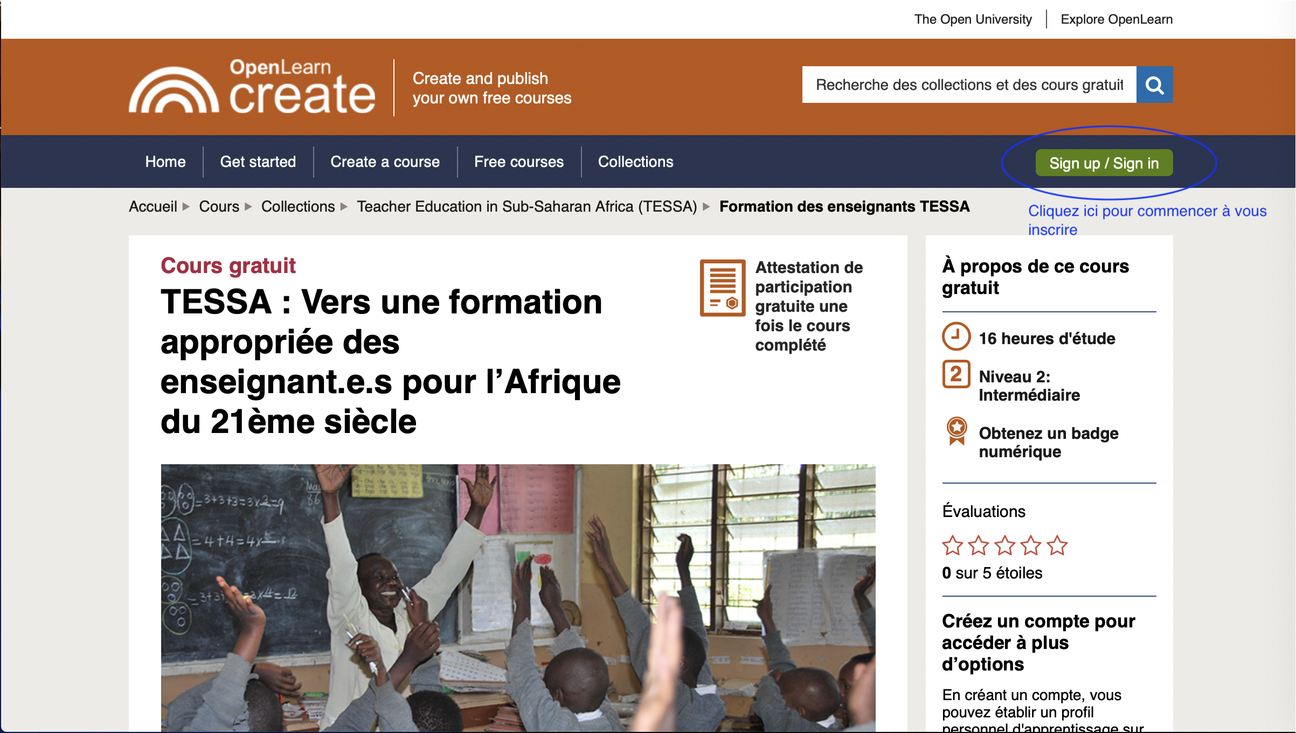

Un nouvel écran s’ouvre
- 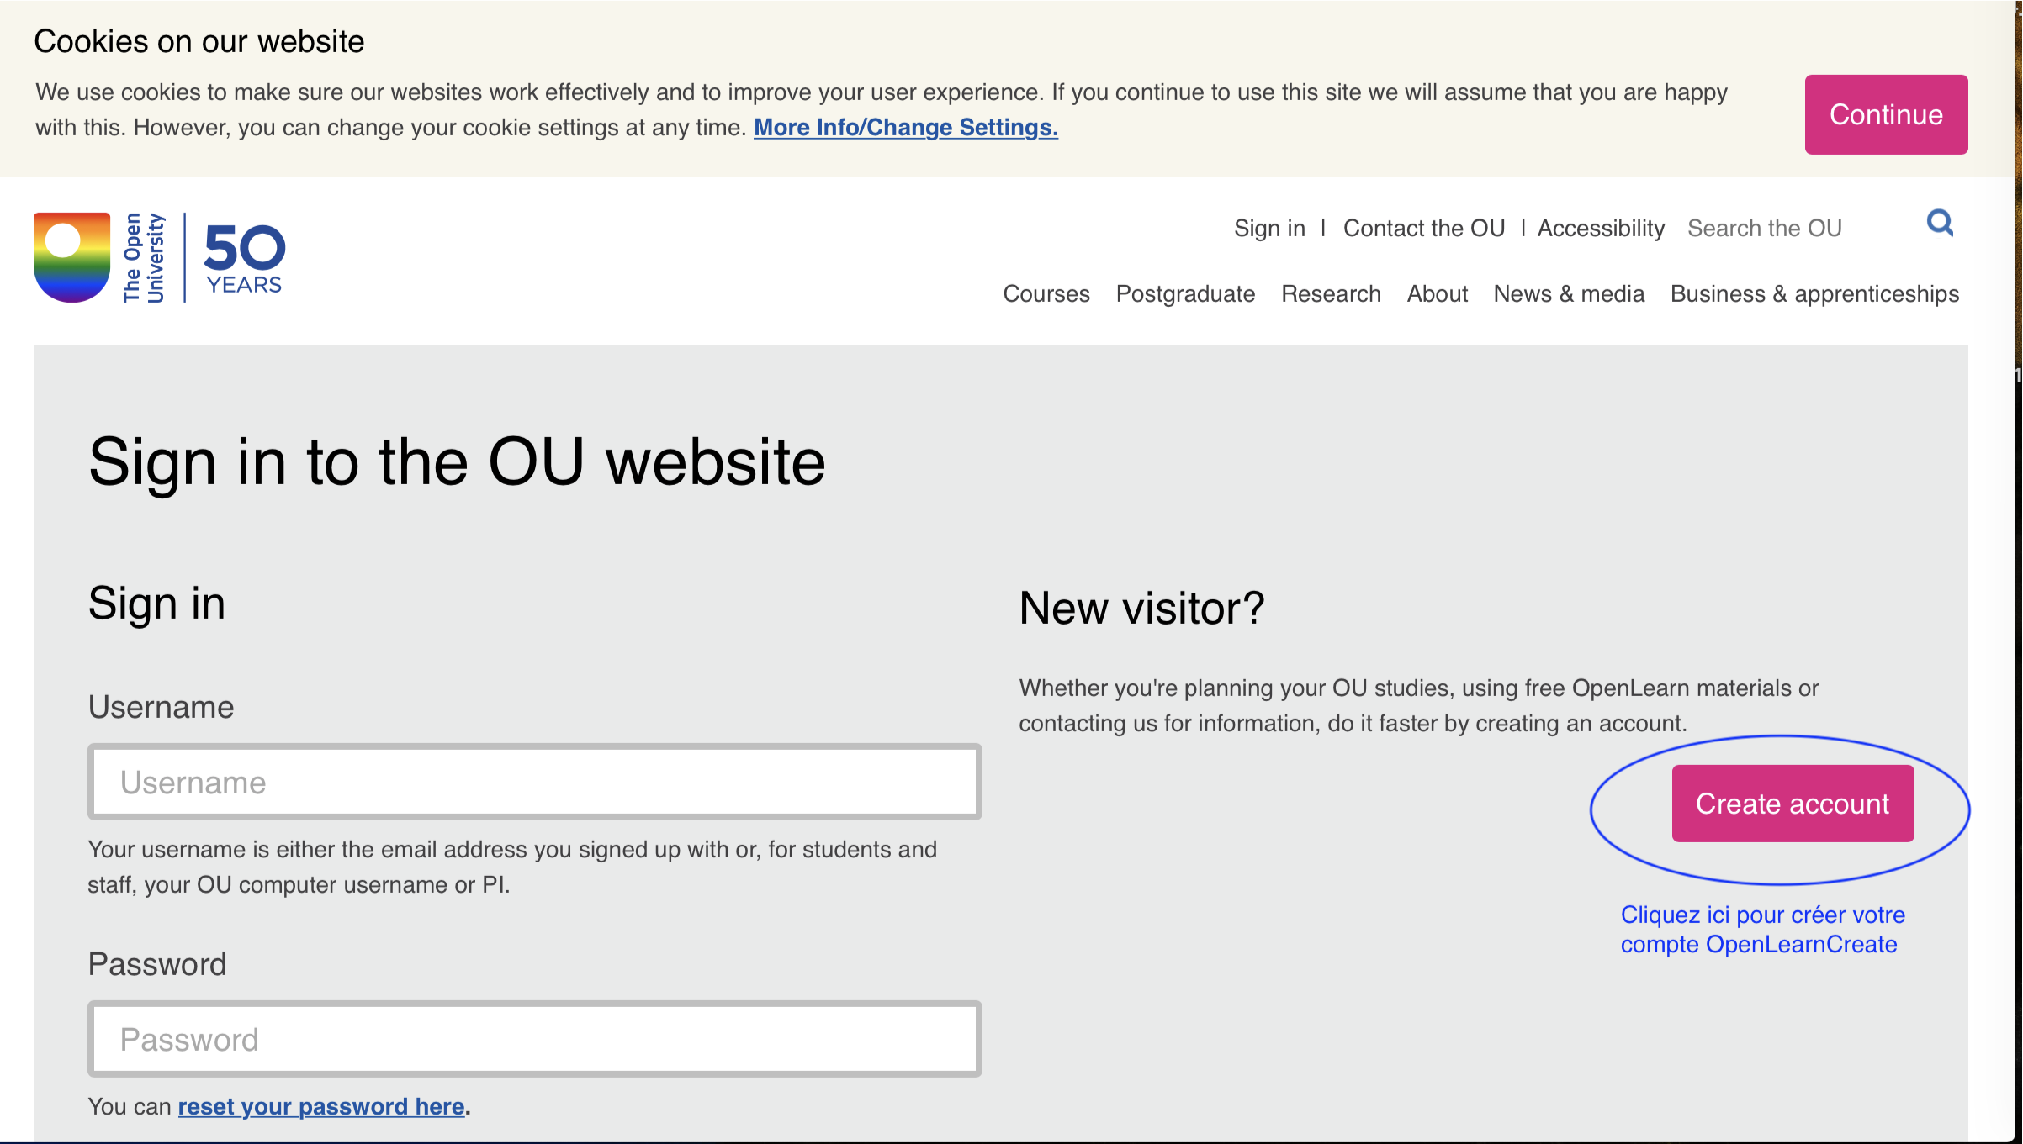
Un nouvel écran s’ouvre
- 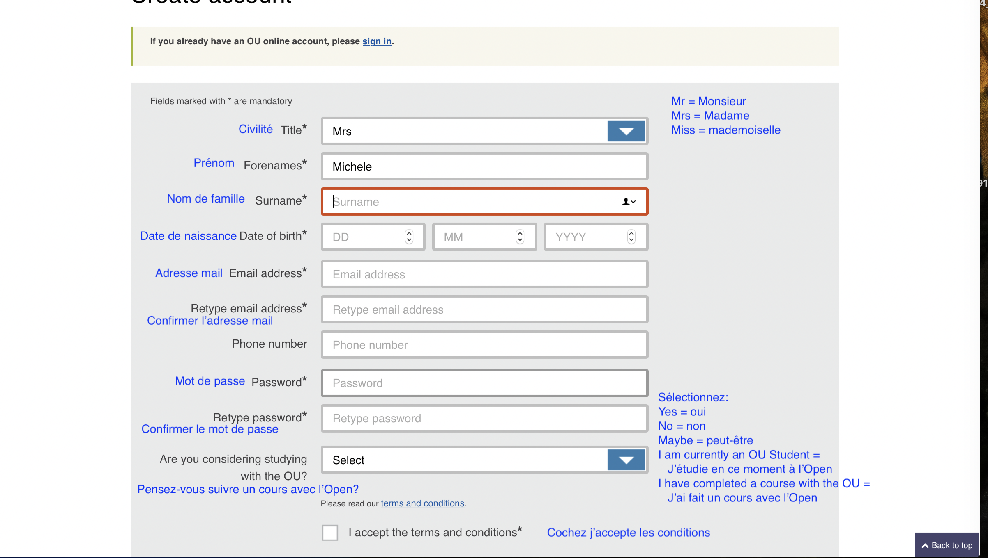
Bas de l’écran
- 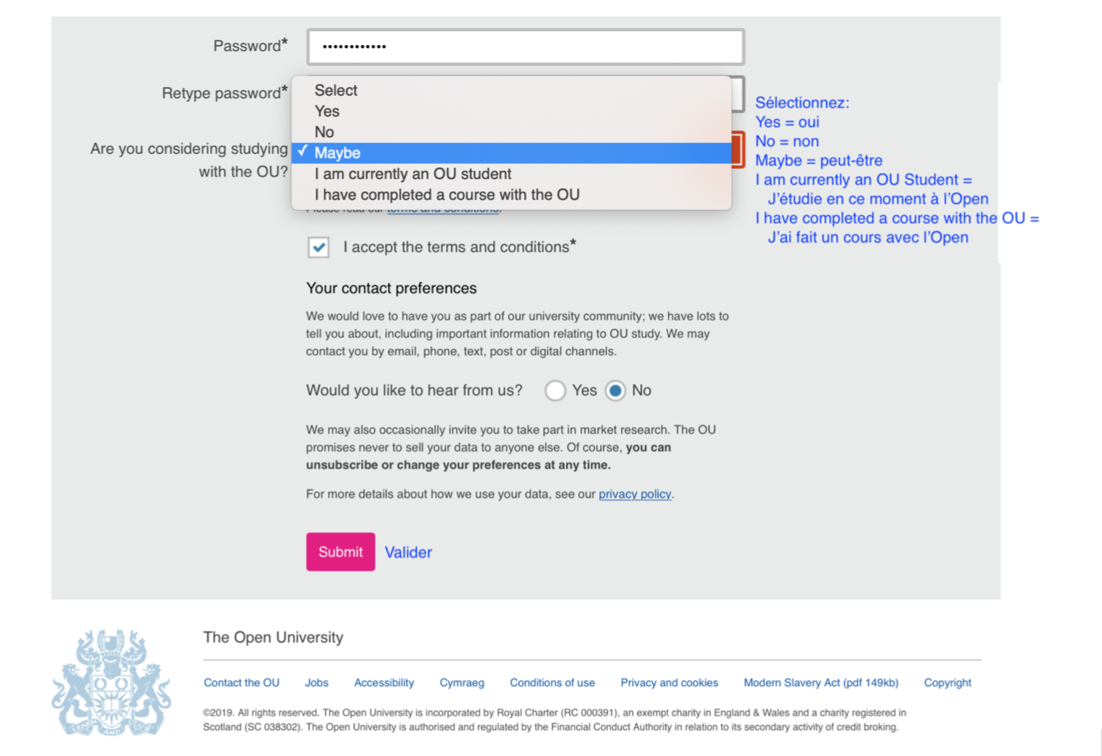

Une fois inscrit, revenez à l’écran vous permettant de vous connecter sur le site web (étape 1 ci-dessus) et cette fois-ci remplissez la première colonne de l’écran 2

- 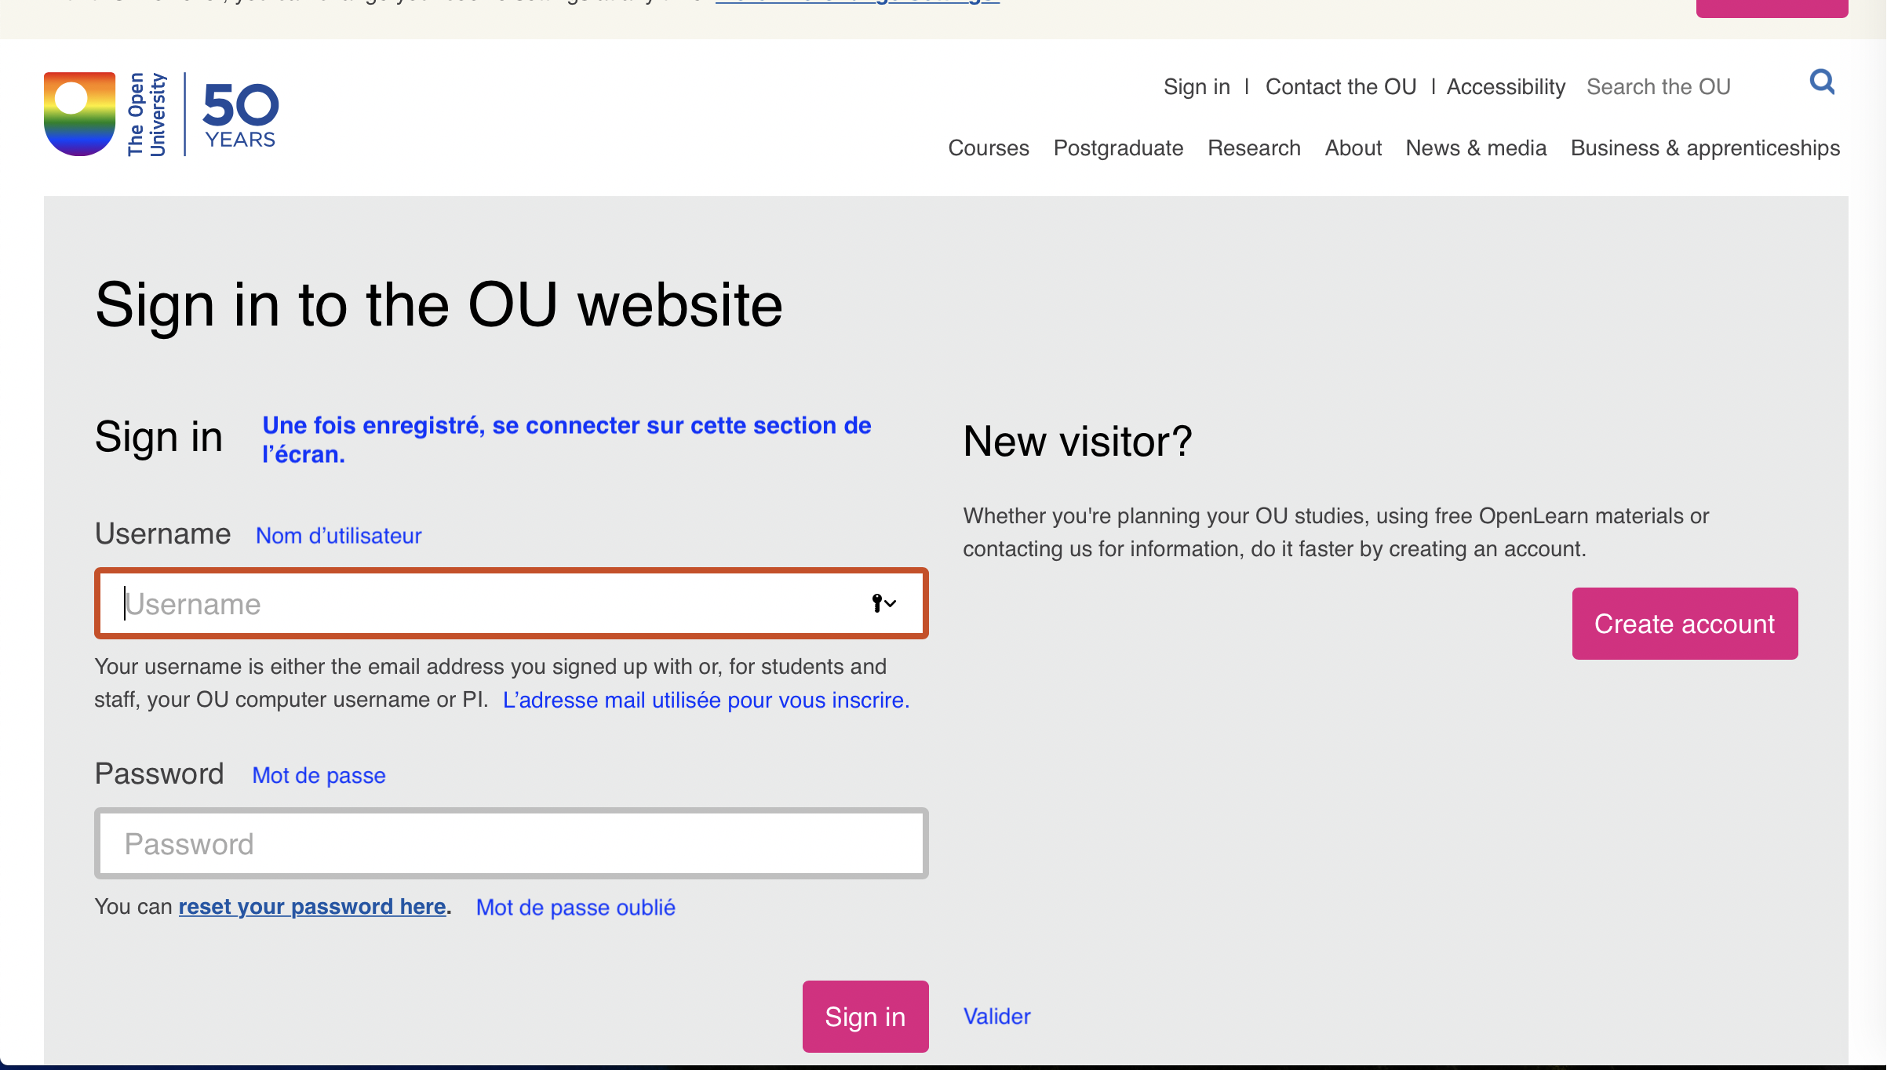

Appendice 3 : liste des participant.e.s au COB
Vous pouvez utiliser le tableau ci-dessous pour noter les coordonnées des participant.e.s au cours que vous soutenez dans votre organisation, établissement ou dans votre groupe d'étude.
NOM et prénom | Adresse mail | Numéro de portable pour WhatsApp

www.tessafrica.net

